протокол № 25/16

рассмотрения и оценки заявок на участие в запросе котировок
г. Рубцовск 05 мая 2016 года
1. Муниципальный заказчик:
Полное наименование: Администрация города Рубцовска Алтайского края
(для комитета Администрации города Рубцовска по управлению имуществом)
Почтовый адрес: 658200, Алтайский край, г. Рубцовск, пр. Ленина, 130
Адрес электронной почты: zakaz@rubadm.ru
Контактный телефон: 8 (38557) 4-12-85

2. Извещение о проведении запроса котировок было размещено в ЕИС по адресу zakupki.gov.ru под № 01 17 3000 855 16 000 055 от 26 апреля 2016.

3. Существенными условиями муниципального контракта, который будет заключен с победителем в проведении запроса котировок, являются следующие:

3.1. Наименование, характеристики и объем оказываемых услуг: на оказание услуг по оценке рыночной стоимости объектов муниципальной собственности для реализации по преимущественному праву выкупа.
3.2. Место оказания услуг: офис Исполнителя с обязательным выездом к объекту оценки в город Рубцовск Алтайского края.
3.3. Сроки оказания услуг: в течение 6 (календарных) календарных дней с даты заключения муниципального контракта.
3.4. Начальная (максимальная) цена контракта: 5 679 (пять тысяч шестьсот семьдесят девять рублей) 06 коп.

4. Состав комиссии по определению поставщика (подрядчика, исполнителя) при осуществлении закупок товаров, работ, услуг путем запроса котировок по направлению «Управление муниципальным имуществом» определен постановлением Администрации города Рубцовска Алтайского края от 28.05.2014 №2265 «Об организации работы по определению поставщика (подрядчика, исполнителя) при осуществлении закупок товаров, работ, услуг для обеспечения муниципальных нужд в городе Рубцовске» (с изменениями). В состав комиссии входит 5 человек. На заседании комиссии присутствовали 3 человека. Кворум имеется. Комиссия правомочна.

5. Процедура вскрытия конвертов с заявками на участие в запросе котировок и открытия доступа к поданным в форме электронных документов заявкам на участие в запросе котировок, а также рассмотрение и оценка таких заявок, проведена 05.05.2016 в 10 час. 00 мин. по адресу: Алтайский край, город Рубцовск, пр-т. Ленина, 130, Администрация города Рубцовска, малый зал.

6. До процедуры вскрытия конвертов с заявками на участие в запросе котировок и открытия доступа к поданным в форме электронных документов заявкам на участие в запросе котировок поступило 2 (две) заявки, как это зафиксировано в Журнале регистрации поступления заявок в порядке их поступления (Приложение № 1 к настоящему протоколу, являющееся неотъемлемой частью данного протокола), следующих участников закупки:

Порядковый номер  заявки | Наименование (для юридического лица), фамилия, имя, отчество (для физического лица) участника запроса котировок | Почтовый адрес | Цена товара, работы или услуги, указанная в заявке (руб.)
1. | ООО "Агентство Оценки"  ИНН 2225100495  КПП 222501001  Конт. лицо: Градский Сергей Валерьевич  Тел: 8(3852)55-52-32  эл.почта: аo2009@bk.ru | 656056,  Алтайский край,  г. Барнаул,  ул. Пролетарская, 64-107 | 4 000,00
2. | Индивидуальный предприниматель  Резник Борис Николаевич  ИНН 226900041256  Конт. лицо: Резник Борис Николаевич  Тел.2-94-27  эл.почта: reznick.boris@yandex.ru | 658201,  Алтайский край  г. Рубцовск,  ул. Октябрьская, 106А-20 | 1 400,00

7. Котировочная комиссия рассмотрела заявки на участие в запросе котировок на соответствие требованиям, установленным в извещении о проведении запроса котировок, оценила их и приняла на основании полученных результатов следующее решение:

7.1. Признать соответствующими требованиям, установленным в извещении о проведении запроса котировок, заявки на участие в запросе котировок следующих участников закупки: ООО «Агентство Оценки», индивидуальный предприниматель Резник Борис Николаевич.

7.2. Предложение о наиболее низкой цене товаров, работ, услуг составило:
1 400 (одна тысяча четыреста рублей) 00 копеек.

7.3. Признать победителем в проведении запроса котировок следующего участника закупки: индивидуального предпринимателя Резника Бориса Николаевича, 658201, Алтайский край, г. Рубцовск, ул. Октябрьская, 106А-20.

Цена муниципального контракта: 1400 (одна тысяча четыреста рублей) 00 копеек.

7.4. Сведения об участнике запроса котировок, предложившем в заявке на участие в запросе котировок цену контракта такую же, как и победитель запроса котировок, или об участнике запроса котировок, предложение о цене контракта которого содержит лучшие условия по цене контракта, следующие после предложенных победителем запроса котировок условий: ООО «Агентство оценки», 656056, Алтайский край, г. Барнаул, ул. Пролетарская, 64, офис 107.

Цена муниципального контракта: 4 000 (четыре тысячи рублей) 00 копеек.
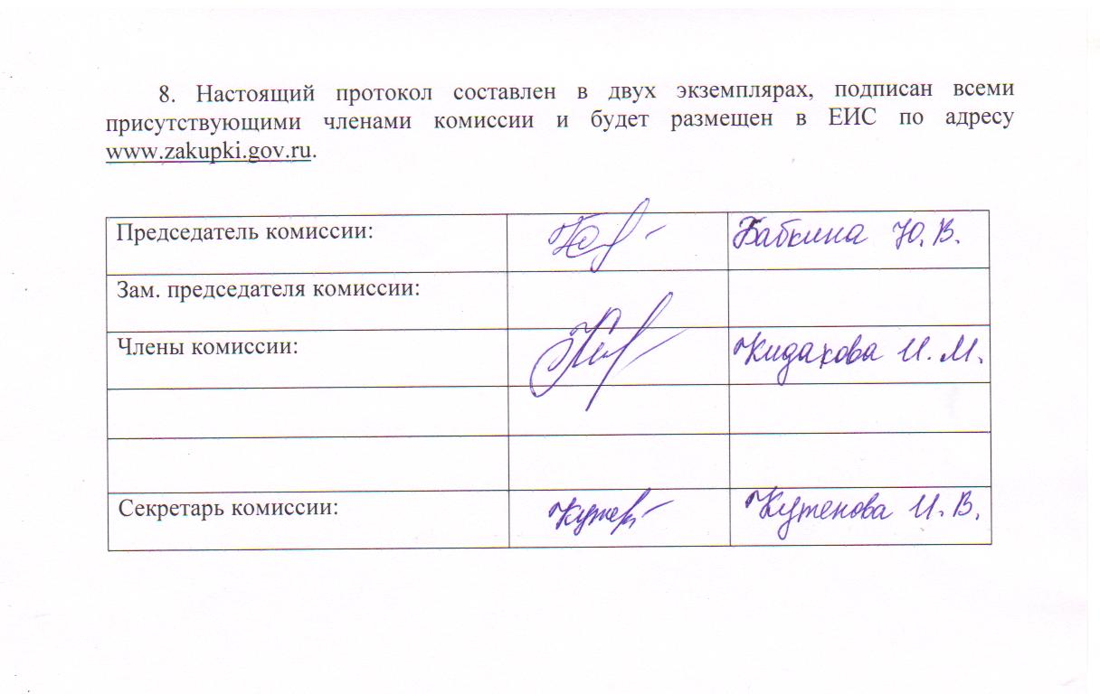

Приложение № 1
к протоколу рассмотрения и
оценки заявок на участие в запросе котировок от 05.05.2016 № 25/16

ЖУРНАЛ РЕГИСТРАЦИИ

поступления заявок для участия в запросе котировок на оказание услуг по оценке рыночной стоимости объектов муниципальной собственности для реализации по преимущественному праву выкупа.

№ п/п | Дата поступления котировочной заявки | Время поступления | Регистрационный номер | Форма подачи заявки
1 | 28.04.2016 | 10 час.46 мин. | 1 | бумажный носитель
2 | 28.04.2016 | 13 час.01 мин. | 2 | бумажный носитель

